**Fakultní nemocníce Olomouc**

**I. P. Pavlova 185/6, 779 00 Olomouc**

[**www.fnol.cz**](http://www.fnol.cz)

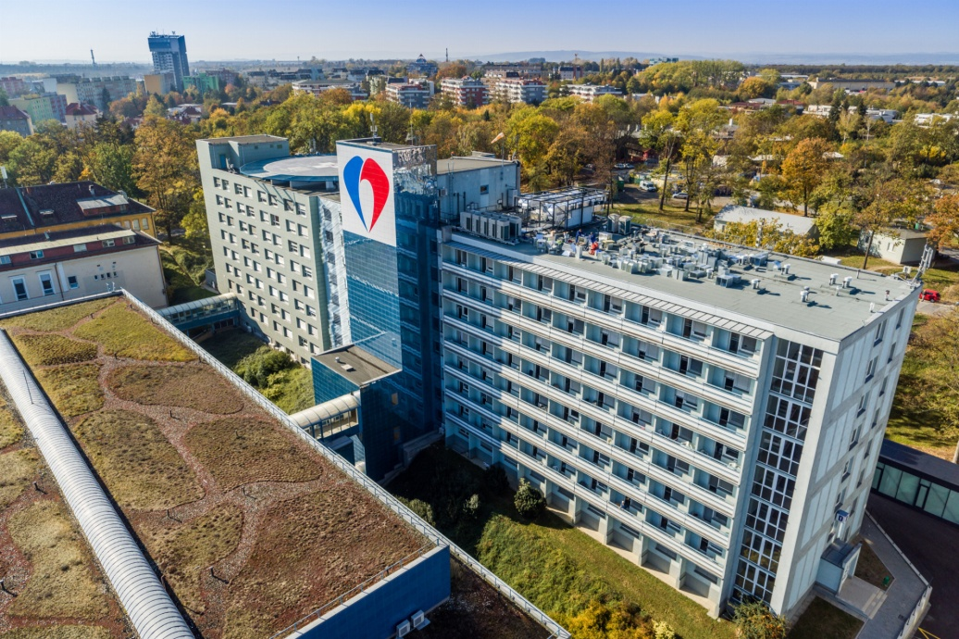

**12. ročník celostátní soutěže BEZPEČNÁ NEMOCNICE**

**Kontinuální zvyšování kvality a efektivity zdravotní péče**

**Název projektu:**

**Prevence záměny pacienta při odběru biologického materiálu**

**Předkladatel:**

Fakultní nemocnice Olomouc

**Autoři:**

**Odbor kvality:** Mgr. Jiřina Cahlíková, MBA, Bc. Lada Čiklová, Eva Horáčková

**Oddělení správy aplikací:** Ing. Lukáš Rygol

**Oddělení biomedicínského inženýrství:** Ing. Miroslav Rosulek

**Obsah**

1. Souhrn
2. Stručná charakteristika organizace
3. Zdůvodnění projektu
4. Cíle projektu
5. Analýza situace
   * + - 1. Strategická analýza
         2. Analýza provozních dějů
         3. Analýza lidských zdrojů
         4. Finanční analýza
6. Návrh a zdůvodnění řešení projektu
7. Časový plán zajištění projektu
8. Udržitelnost a opakovatelnost projektu
9. Monitorování a hodnocení projektu
10. Závěr

P1 Realizace projektu

## **Souhrn**

Fakultní nemocnice Olomouc poskytuje komplexní péči pacientům z široké oblasti střední Moravy, v mnoha oborech má význam přesahující hranice Olomouckého kraje. Pracuje zde zkušený a vysoce erudovaný personál. Nemocnice má k dispozici špičkové technologie a využívá moderní léčebné metody. Při poskytování zdravotní péče je vždy **bezpečí pacienta** na prvním místě.

Z důvodu vzniklých záměn biologického materiálu u pacientů byl cíl vytvořit mobilní aplikaci, která by byla schopna určit, jestli daná odběrová nádoba na biologický materiál je připravena právě pro daného pacienta či nikoli. Toto mobilní řešení zároveň ukládá statistiky pro management, který může v reálném čase sledovat jednotlivé kontroly identifikace pacientů před odběrem biologického materiálu a případně přímo určit a detekovat zaměstnance, který neshodu způsobil.

## **Stručná charakterizace organizace**

Fakultní nemocnice Olomouc je jedním z největších lůžkových zařízení v České republice. Je součástí sítě devíti fakultních nemocnic přímo řízených Ministerstvem zdravotnictví ČR. Je největším zdravotnickým zařízením v Olomouckém kraji a šestou největší nemocnicí v zemi. Historie druhého největšího zaměstnavatele v Olomouckém kraji sahá až do roku 1896.

Zdravotnické zařízení pokračuje v postupné modernizaci, a to jak z hlediska stavebního, tak i z pohledu přístrojového vybavení. V roce 2010 byla otevřena nová budova špičkového diagnostického pracoviště PET/CT (pozitronová emisní tomografie / počítačová tomografie), v roce 2015 pak nová ústavní lékárna. V roce 2018 byla dokončena nová budova II. interní kliniky - gastroenterologické a geriatrické, která je největší investicí za posledních deset let.

V roce 2009 jsme získali národní akreditaci, která potvrzuje, že našim pacientům poskytujeme špičkovou, kvalitní a především bezpečnou péči. Fakultní nemocnice Olomouc se zařadila mezi akreditovaná zdravotnická zařízení jako čtvrtá fakultní nemocnice v zemi. Každé tři roky procházíme reakreditací, ve které dokazujeme, že na zvyšování kvality poskytované péče pracujeme kontinuálně.

Fakultní nemocnice Olomouc je špičkovým centrem v mnoha oborech současné medicíny. Významně působí i v oblasti vědy a výzkumu a vzdělávání budoucích zdravotníků. Nemocnice je součástí národní sítě komplexních onkologických, hematoonkologických, traumatologických, kardiovaskulárních a cerebrovaskulárních center.

Fakultní nemocnice Olomouc v číslech (údaje za rok 2018):

|  |  |
| --- | --- |
| Počet pracovišť: | 68 |
| Počet lůžek: | 1 184 |
| Počet zaměstnanců: | 4 199 |
| Ambulantně ošetřených pacientů za rok: | 925 162 |
| Hospitalizovaných pacientů za rok: | 53 449 |
| Průměrná ošetřovací doba ve dnech: | 5,60 |
| Počet provedených operací za rok: | 22 715 |

## **Zdůvodnění projektu**

Počet nežádoucích událostí typu „Chybná identifikace pacienta při odběru biologického materiálu“ v poměru k celkovému počtu provedených laboratorních vyšetření ve Fakultní nemocnici Olomouc je velmi nepatrný, v řádech promilí. Svým dopadem na kvalitu poskytování zdravotních služeb však může být i jedna záměna ve svém důsledku fatální. FNOL má nastaveny v rámci procesu odběru biologického materiálu několik kontrolních mechanismů, které když jsou dodrženy, tak je výsledek procesu správný. Nicméně navrhované řešení je další nezávislou úrovní, která významně pozvedá bezpečí tohoto procesu. V rámci projektu bylo snížení rizika záměny pacienta při odběru biologického materiálu na nulovou hodnotu a současně tímto zvýšit bezpečí pacienta při poskytované zdravotní péči.

## **Cíle projektu**

* bezpečná a jednoznačná identifikace pacienta a biologického materiálu
* minimalizace rizika záměny pacienta
* prevence záměn biologických materiálů u pacientů
* finanční úspora materiální i provozní

## **Analýza situace**

## **strategická analýza, SWOT analýza:**

|  |  |  |  |
| --- | --- | --- | --- |
| Silné stránky | Slabé stránky | Příležitosti | Hrozby |
| aktivní přístup vedení nemocnice k zavádění nových postupů a technologií | Neochota personálu k zavádění nových postupů | Zvýšení bezpečí pacienta – snížení rizika lidské chyby | Nedostatek finančních prostředků na plošné zavedení technologie |
| Firemní kultura v souladu s kontinuálním zvyšováním kvality a bezpečí poskytovaných zdravotních služeb. | Nepřipravenost IT techniky (dostupnost WiFi…) | Využití stávajícího PDA k dalšímu procesu | Nefunkčnost technologií – výpadek WiFi sítě nebo datových serverů |
| Kvalifikovaný personál |  | Snížení počtu záměn | Spoléhání se pouze na PDA; nedodržování souvisejících zavedených procesů |
| Uživatelsky přátelská technologie a aplikace |  | Přenositelnost v rámci celé organizace |  |

## **analýza provozních dějů**

|  |  |  |
| --- | --- | --- |
| Děje | Zdroje | |
| Laboratorní informační systém | | Vytištěné čárové kódy na odběrných nádobách |
| Nemocniční informační systém | | Tisk identifikačních náramků |
| Personální software | | Zaměstnanecké ID karty s magnetickým kódem |

## **analýza lidských zdrojů**

|  |  |
| --- | --- |
| Profese | Úvazek |
| specialista (vývoj aplikace) | 3 hodiny |
| biomedicínský inženýr (údržba PDA) | příležitostně |
|  |  |

## **finanční analýza**

|  |  |
| --- | --- |
| Aktivita | Náklad |
| Honeywell CT60 | 40.000Kč, resp. 0Kč (již v provozu) |
| Čas specialisty na vývoj aplikace | 1.000Kč |
|  |  |

1. **Návrh a zdůvodnění řešení projektu**

Systémové řešení projektu bylo realizováno již stávajícím mobilním zařízením Honeywell CT60, které organizace využívá i pro další účely. Tím se eliminovaly finanční nároky na pořízení nového hardwaru. Tato zařízení obsahují operační systém Android 6.0.1. a jsou konstruována tak, aby byla odolná proti mechanickým poškozením, ke kterým může během provozu dojít.

V projektu byly popsány parametry, které jej ovlivňují. Především požadované výsledky, dostupné vstupní informace a poskytované nosiče informací a potřeby vlastního provozu.

V provozu FNOL se pro různé aplikace využívá mobilní zařízení PDA Honeywell CT60, které je svou výbavou, mechanickým provedením, výkonem a systémovou podporou vhodným řešením na aplikace, které vyžadují zajištění mobility při práci.

V organizaci každý pacient, který projde příjmem, obdrží na zápěstí náramek, který obsahuje čárový kód, ve kterém je zakódované rodné číslo pacienta. Přes Nemocniční informační systém (NIS Medea) se tisknou identifikační štítky na odběrové nádoby pro biologický materiál. V čárovém kódu je zakódován identifikátor odběru.

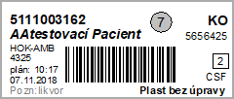

V provozu se může stát takzvaná záměna. Nádoba, která obsahuje inicializační informace patřící jinému pacientu, je použita nesprávně u jiného pacienta. V laboratořích na základě tohoto štítku provedou vyšetření požadované klinikou. Po vyšetření se výsledky z laboratoře přenesou do NIS Medea, kde lékaři mohou na základě těchto výsledků zahájit účelnou léčbu. Ta může v tomto případě ohrozit pacienta z důvodu výsledků, které jsou pro někoho jiného. Při včasném zjištění záměny klinika musí odebrat do správné odběrové nádoby opět biologický materiál a vyšetření v laboratoři se musí provést znovu. Toto sebou nese :

* zátěž na straně pacienta (nový odběr),
* finanční zátěž jak na straně materiální (nové odběrové nádoby, štítky, odeslání vzorku do laboratoře), tak na straně provozní (čas zdravotnického pracovníka),
* riziko úplného znehodnocení vyšetření v případě, že se jednalo o unikátní biologický materiál.

Realizace projektu je popsána v příloze č.1

1. **Časový plán zajištění projektu**

|  |  |
| --- | --- |
| Činnost | Termín |
| Rozhodnutí o pilotním projektu | 29.7.2019 |
| Preimplementační analýza | 1. – 8. 8. 2019 |
| Vývoj aplikace | 12. – 15. 8. 2019 |
| nasazení pilotního PDA URGENT | 2. 9. 2019 |
| nasazení pilotního PDA 2IKaGER | 4. 10. 2019 |

1. **Udržitelnost a opakovatelnost projektu**

Aplikace je přenositelná v celé organizaci, a proto může být po úspěšném provedení pilotního testu plošně nasazena. V budoucnosti je uvažováno o propojení PDA s laboratorním informačním systémem tak, aby bylo možno z tohoto zařízení JUST IN TIME odesílat elektronickou žádanku na vyšetření biologického materiálu do laboratoře.

**Bezpečná identifikace pacientů ve FNOL se provádí vždy:**

* před diagnostickými a terapeutickými výkony
* před podáním léčiv, krve a transfuzních přípravků před odebíráním vzorků k laboratorním vyšetřením

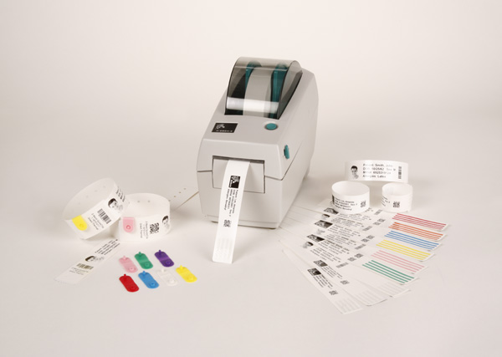

Na tyto další postupy bychom PDA řešení identifikace pacienta chtěli aplikovat.

1. **Monitorování a hodnocení projektu**

Pravidelné a průběžné monitorování a hodnocení je nedílnou součástí projektu. Monitoring a sběr dat poskytuje důkazy o důležitosti a opodstatněnosti projektu, a to jak po stránce zvyšování kvality a bezpečí péče, tak po stránce ekonomické.

Mobilní zařízení PDA byla dlouhodobě testována pro široké praktické využití a zvolena jako vhodné řešení, které je nejlepší ekonomickou a ergonomickou volbou. Tyto zařízení pracují na operačním systému Android 6 a vyšším, a proto jsou otevřená pro další řešení a aplikace v provozu. Řešením je vyvinout aplikaci pro platformu Android, která bude online porovnávat data. Přihlášení do aplikace probíhá na základě bezkontaktního ověření zaměstnanecké karty pomocí magnetického kódu, která zvyšuje komfort a rychlost přihlášení personálu do aplikace. Následně po načtení čárových kódů na náramku pacienta a na štítku odběrové nádoby, která se má do laboratoře odeslat. Aplikace automaticky porovná shodu dat a oznámí jak vizuálně, tak zvukově soulad či nesoulad. Data se ověřují online vůči Nemocničnímu informačnímu systému. Z dat je dále možné rozlišit, jestli se jedná o přednostní odběr (STATIM) pacienta, zda odběr nebyl někým jiným stornován, či jestli byl odběr již odeslán. Projekt předpokládá při použití aplikace úplné odstranění záměn. Aplikace je přenositelná v celé organizaci, a proto může být po úspěšném provedení pilotního testu plošně nasazena.

1. **Závěr**

Cílem Fakultní nemocnice Olomouc je kontinuální zvyšování kvality a bezpečí. Z pohledu managementu rizik bylo riziko záměny pacienta při odběru biologického materiálu vyhodnoceno jako vysoké. Výsledkem projektu je skutečnost, že použitou technikou lze velice efektivně eliminovat vznik těchto nežádoucích událostí způsobených lidským faktorem. Bezpečná a jednoznačná identifikace pacienta a minimalizace rizika záměny pacienta jsou jako hlavní Resortní bezpečnostní cíle, a proto pro naše zdravotnické zařízení má pozitivní výsledek projektu značně významnou roli – splnění zvyšování bezpečí pacienta. Metodu ověřování identifikace pacienta při odběru biologického materiálu pomocí PDA systematicky zavádíme na další kliniky Fakultní nemocnice Olomouc.

